管理体系审核记录表
过程与活动、  抽样计划 | 涉及条款 | 受审核部门：采购部 主管领导：彭开辉 陪同人员：张建伟 | 判定
 |  | 审核员：伍光华 审核时间：2021.3.28
审核条款：QMS:5.3组织的岗位、职责和权限、6.2质量目标、8.4外部提供过程、产品和服务的控制、
EMS: 5.3组织的岗位、职责和权限、6.2环境与职业健康安全目标、6.1.2环境因素/危险源辨识与评价、8.1运行策划和控制、8.2应急准备和响应，
OHSMS : 5.3组织的岗位、职责和权限、6.2环境与职业健康安全目标、6.1.2环境因素/危险源辨识与评价、8.1运行策划和控制、8.2应急准备和响应
组织的岗位、职责和权限 | QEO5.3 | 审核过程了解到部门主要职责：负责与供方有关的过程控制；本部门环境因素危险源的识别评价控制。  负责采购控制，化学品采购、运输、存储、领用管理，预防紧急、潜在事故发生；负责宣传影响相关供应商及其相关方环境行为。  与部门负责人交流发现其对部门职责权限基本掌握，部门职责得到合理分配，未发现因职责不清责任不明而造成体系运行失效的情况。
目标 | QEO6.2 | 部门目标： 2021.3.25日考核  供方评定合格率100% 100%  固体废弃物分类处置率100% 100%  火灾、触电事故为0 0次  考核情况：经查2021.3.25质量\环境\职业健康安全目标分解考核表，各目标达成要求。
外部提供过程、产品和服务的控制 | Q8.4 | 查见文件《采购控制程序XST-CX25-2019》，规定了采购物资分类、供方评价与管理状况、采购信息、采购产品验证等内容。  提供了《供方选择、评价和重新评价准则》，评价内容包含管理体系、质量安全环境要求、交货期、人员、设备、现场、生产能力、资质、价格、服务等，各分项有相应的评分标准。  提供了《合格供方名录》，主要供方包括：  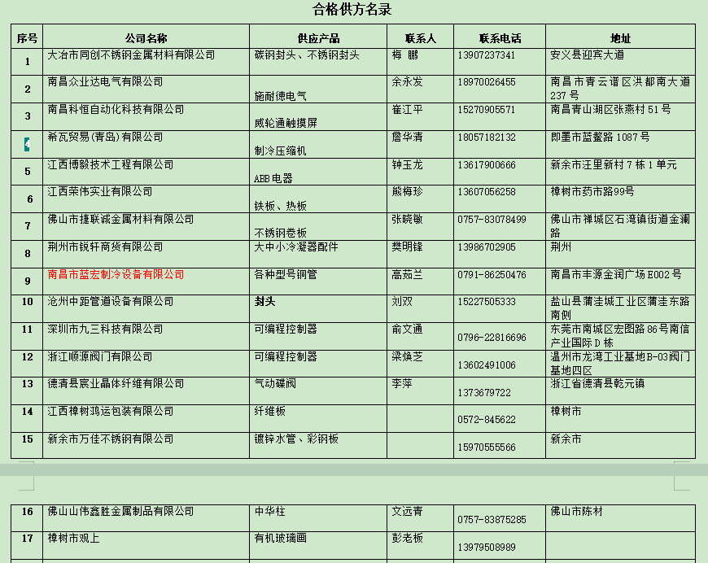  查见《供方调查评价表》，有供方名称、评价项目及得分、评价结果等内容，评价项目主要有相关资质证明、有长期可靠的设备和原料供应、通信和交通运输条件、接受我方质量保证条件要求、长期可靠、信誉等，对以上供方进行了调查评价，评价结果合格。评价人赵昌禹、张建伟、彭开云、彭开辉，批准张建伟，日期2021.1.11日。公司对供方提供产品或过程进行控制或监视，对供方提供的物资或过程的质量、按期交货率、服务状况等方面进行了持续的监视，供方自身控制有效。  企业在对供方进行选择和评价时，收集了企业的相关产品的说明书、检验报告、合格证等，对于供方的相关资质，应保持更新，但对供方评价应充分考虑环境及职业健康安全方面的要求，与负责人进行了沟通。  采购部负责人介绍，各部门根据需要提报采购申请，经批准后由采购部组织实施采购。在实施采购前公司与供方进行沟通后编制采购文件，注明名称、型号、数量、要求、交付期等内容，形成采购订单。  1.查见采购入库单，供方南昌金飞焊接设备有限公司，采购产品：氩气表，数量：10只，到料日期：2021.2.4；  2.查见采购入库单，供方博大五金工具，采购产品：锯片，规格：105*20*1.1；数量：5块；采购产品：开孔器，规格：19.5；数量：4只，到料日期：2021.2.4；  3.查见采购入库单，供方江西茂杰智能有限公司，采购产品：变频器，规格型号：4T0150G/4TC ，数量1台；产品：互联网模块，规格型号：FB-4G，数量1只；到料日期：2021.2.6；  4.查见采购入库单，供方樟树市丰盛五金，采购产品：PVC弯头，规格：315*45度；数量：2只；产品：PVC排水管，规格：315*4.5；数量：12只；产品：PVC三通，规格：315；数量：7只；到料日期：2021.2.6；  5.查见采购入库单，供方江西方来贸易有限公司，采购产品：钢板，规格型号：75*1500*60，数量：15支；到料日期：2021.2.23；  另抽查了其他可编程控制器、气动碟阀、纤维板、铜管等原材料采购订单，基本同上。  提供给外部供方的信息表述清晰、充分。  采购产品验证通常采取查验产品外观、尺寸、功能性能、合格证、数量的方式，验收员:刘方,具体详见生产部审核记录。
环境因素/危险源辨识与评价 | EO6.1.2 | 查有：《环境因素和危险源识别评价与控制程序TDR-CX01-2019》,采购部按照办公过程和采购服务过程对环境因素、危险源进行了辨识，辨识时考虑了三种时态：过去、现在和将来，和三种状态：正常、异常和紧急。  查采购部的“环境因素识别评价汇总表”，识别了本部门在办公、采购、相关方等各有关过程的环境因素，包括日光灯更换、电脑使用用电消耗、办公纸张、采购活动宣传材料的处置、车辆尾气排放、废包装物排放等环境因素，识别时能考虑产品生命周期观点。  查《重要环境因素清单》，涉及采购部有2项重要环境因素，包括：潜在火灾、固体废弃物的排放。  控制措施：固废分类存放、垃圾等由办公室负责按规定处置，包装物分类卖掉，日常检查、培训教育，配备有消防器材、制定应急预案等措施。  查采购部的“危险源识别及风险评价表”，识别了办公电线破损裸露、电器漏电触电、采购过程中运输汽车事故等危险源。  查《不可接受风险清单》，涉及本部门的有1个不可接受风险，包括：潜在火灾事故发生。  控制措施：危险源控制执行管理方案、配备消防器材、个体防护、日常检查、培训教育、应急预案等运行控制措施。  部门识别和评价基本充分，符合规定要求。
运行策划和控制 | EO8.1 | 1.编制并实施了环境、职业健康安全控制程序和管理制度。  2.公司通过各部门申报采购计划批准后进行采购，流程是申报计划→评审→总经理批准→签订合同→采购。  3.公司目前采购的主要原材料有：钢材、圆管、方管、压缩机、电机、触摸屏等；有产品检验记录、合格证和使用说明等记录。  4.本部门办公中所使用的办公用品均由公司办公室负责统一打印、复印，产生的废弃物，由办公室统一处理。  5.对可回收的固体废弃物，一部分由厂家回收，厂家不回收的公司统一回收再利用或由物资回收公司处理，不可回收的废弃物由公司办公室统一处理，部门不单独处理。  6.采购部和原材料仓库内主要是电的使用，电器有漏电保护器，经常对电路、电源进行检查，没有露电现象发生，查环境安全记录，提供了《环境安全运行检查记录》，抽查2021.1月---2021.3月份检查结果正常，检查人雷小三。  7.提供《重要相关方施加影响一览表》，2020.1.5日对采购物资相关方、销售客户、周边社区施加影响，内容:将公司的环境/职业健康安全方针、重要环境因素/危险源等，通过告知书的方式通知对方。  8.采购部向相关方发放《相关方告知书》，显示的内容中包括：所有供应商向我公司提供的材料，必须考虑环保要求，有害物质含量必须符合国家有关规定要求，不符合环保要求的生产原料不得向我公司提供；来公司洽谈办理业务、参观学习的人员应自觉维护公司环境卫生，不大声喧哗、不随地吐痰、不乱仍垃圾，自觉遵守公司纪律，维护公司环境；相关方人员应以对公司财产及职工的身体健康负责的态度，严格遵守安全生产规章制度，杜绝违章作业，并服从公司安全管理人员的监督检查，违者将受到罚款或驱逐出公司的处罚等。  9.原材料仓，按物料种类分类摆放，查看现场物料排放整齐，物料标识清晰；化学品（润滑油等）集中存放，贴有MSDS,现场查看办公区域和仓库区域配备了灭火器等消防设施，状况正常。  10.对于2020年度此次新型冠状病毒感染的肺炎疫情防控事宜，执行公司要求进行人员出入登记，量体温，戴口罩等。人员出入填写《企业职工体温登记表》，记录了姓名、体温、是否发热等内容按要求基本做好了控制。  部门运行控制基本符合要求。
应急准备和响应 | EO8.2 | 制定实施了《应急准备和响应控制程序XST-CX14-2019》，制定了火灾、触电等应急预案。内容包括：目的、适用范围、职责、应急处理细则、演习、必备资料等。  2020.12.3日参加了由办公室组织的消防安全应急演练。  2020.12.3日参见了由办公室组织的触电应急救援演练。  现场巡视仓库有灭火器，均有效。  采购部和原料仓库区域由专人每月巡查消防设施管理情况，查见2020.11月份、2020.12月份和2021.3月份消防安全检查记录，未发现异常，检查人雷小三。  自体系运行以来尚未发生紧急情况。

说明：不符合标注N

